المملكة العربية السعودية. |   أسئلة الاختبار النهائي (الفصل الدراسي الثاني) للعام الدراسي ١٤٤٥هـ |  | المادة: علوم
وزارة التعليم. |  |  | الصف: ثاني متوسط
إدارة تعليم |  |  | التاريخ: / /١٤٤٥هـ
مكتب تعليم |  |  | اليوم:
مدرسة |  |  | عدد الصفحات: 3
مدرسة |  |  | الزمن: ساعة ونصف.
اسم الطالب: ................................................................................... |  | رقم الجلوس: ...................................................................................
رقم السؤال | الدرجة التي حصلت عليها الطالبة |  | المصححة | المراجعة | المدققة
رقم السؤال | رقمًا | كتابة | المصححة | المراجعة | المدققة
الأول |  | فقط لا غير
الثاني |  | فقط لا غير
الثالث |  | فقط لا غير
الرابع |  | فقط لا غير
المجموع |  | فقط لا غير
10
- السؤال الأول: (أ) اكتبي المصطلح العلمي المناسب لكل فقرة من الفقرات التالية:
- أجزاء من خلايا غير منتظمة الأشكال تساعد على تجلط الدم. | ....................................
- تفاعل جهاز المناعة بشدة ضد المواد الغريبة. | ....................................
- نوع من البروتينات تُسرع معدل التفاعلات الكيميائية في الجسم. | ....................................
- ممر هوائي يصل بين الحنجرة والرئتين يتكون من حلقات غضروفية غير مكتملة. | ....................................
- طبقة ناعمة لزجة ســميكة من الأنسجة تغلف أطراف العظام. | ....................................
- حالة الــزواج التي يكون فيهــا كلا الطرفان خاليًا من الأمراض الوراثية يسمى.. | ....................................

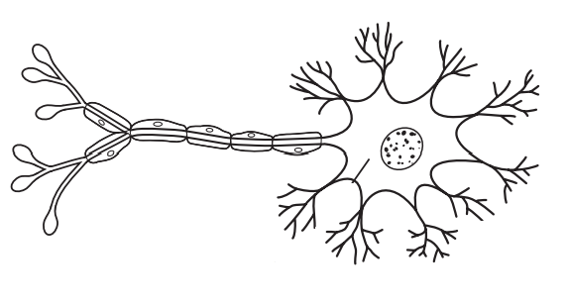
- (ب) أجيبِ حسب المطلوب منك: -
...............................
1- ماذا تمثل الرسمة التي أمامك؟
.......................................
2- سمّي البيانات المشار إليها بالأسهم.
...............................
...............................
اقلبي الصفحة
1 | ............................ أوعية دموية تنقل الدم بعيدًا عن القلب وتمتاز بالجدران السميكة المرنة.
1 | الشرايين |  | الأوردة |  | الشعيرات الدموية |  | البلازما
2 | أي الأمراض الآتية يُعد مرضًا معديًا؟
2 | السرطان | الإيدز |  | أمراض القلب |  | داء الربو
3 | .......................... جزئيات ضخمة تتكون من أحماض نووية تستخدم لتجديد وتعويض خلايا الجسم والنمو.
3 | السكريات |  | الدهون |  | البروتينات |  | الأملاح المعدنية
4 | تحُاط ........................... بالشعيرات الدموية، وفيها يحدث تبادل بين الأكسجين وثاني أكسيد الكربون.
4 | الأنف | الحنجرة |  | البلعوم |  | الحويصلات الهوائية
5 | عندما تتعطل أعضاء الجهاز البولي، يحدث كل ممايلي باستثناء:
5 | تلف الكلية |  | تراكم الفضلات |  | الاتزان الداخلي |  | عدم التوازن الملحي
6 | .................... هي طبقة خارجية رقيقة من الجلد تتكون من خلايا ميتة.
6 | الأدمة | البشرة |  | الطبقة الدهنية |  | الميلانين
7 | إحدى وظائف العظم الإسفنجي ................... .
7 | إنتاج خلايا الدم الحمراء |  | تخزين الأملاح المعدنية |  | إنتاج السمحاق |  | التقاء عظمين معًا
8 | يفرز جهاز الغدد الصم .......................... مباشرة في مجرى الدم.
8 | الحيوانات المنوية | الهرمونات |  | الأنزيمات |  | البروتينات
- السؤال الثاني: (أ) اختاري الإجابة الصحيحة لكل فقرة من الفقرات التالية:
10
- (ب) فسري ما يـلي عمليًا؟
1- لماذا يجب فحص فصائل الدم قبل عمليات نقل الدم؟ ...........................................................................................................................................
2- لماذا لا تهضم المعدة نفسها بواسطة العصارة الحمضية الهاضمة؟
...........................................................................................................................................
- السؤال الثالث (أ) اختاري الرقم الصحيح للعمود ب من العمود أ :
10
(أ) | الرقم | (ب)
- الغدة النخامية |  | تفرز هرمون الميلاتونين لتنظيم نمط النوم والاستيقاظ لدى الإنسان.
- البنكرياس |  | تفرز هرمون لتصنيع خلايا تقاوم الالتهابات.
- الغدة الصنوبرية |  | تفرز هرمون يؤدي إلى تنظيم مستوى السكر في الدم.
- الغدة الزعترية |  | أهم الغدد الصم في جسم الإنسان وتفرز هرمون لتحفيز عملية النمو.
- الغدة الدرقية

اقلبي الصفحة
- (ب)أجيبِ حسب المطلوب منك: -
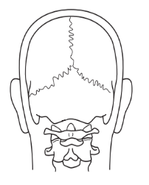  1- ما نوع المفصل المشار إليه بالسهم؟  مفصل .............................. | 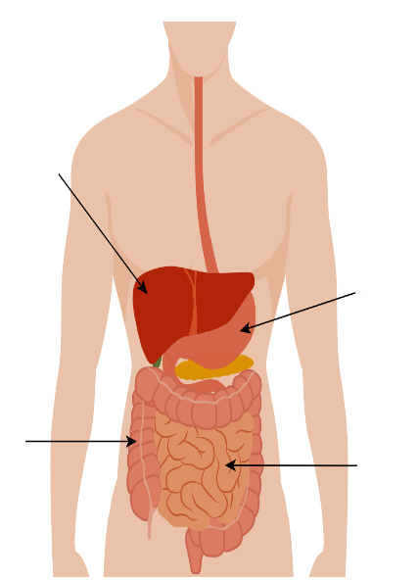  (أ)  (ب)  (ج)  (د)  2- ما نوع الهضم في العضو (ب) ؟  ...............................  3- أي حرف يمثل عضو  ملحق بالجهاز الهضمي؟  .......................
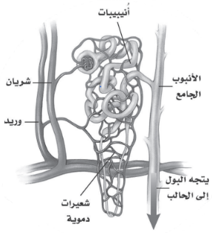
4- ما التركيب الذي أمامك؟
...............................

- (ج) قارني بين العضلات القلبية والملساء من حيث وجه المقارنة: -
العضلات القلبية | وجه المقارنة | العضلات الملساء
 | مكان وجودها في جسم الإنسان
 | شكلها تحت المجهر
10
      - السؤال الرابع: ضعي علامة (✓) أمام العبارة الصحيحة و (Χ) أمام العبارة الخاطئة:
- يتشكل حول الجنين غشاء رقيق للحماية يسمى بالكيس الرهلي. | ( )
- تبدأ المراهقة عند عمــر 12-13 ويكون الفرد عندها غير قادر على التكاثر. | ( )
- ينتج عن اندماج نواة الحيوان المنوي ونواة البويضة خلية مخصبة تسمى الزيجوت. | ( )
- الجهاز العصبي الجسمي ينظم الأفعال اللاإرادية مثل ضربات القلب. | ( )
- الجهاز العصبي المركزي يتكون من الدماغ والنخاع الشوكي. | ( )
- الأربطة هي أنسجة متينة تربط العضلات بالعظام. | ( )
- يساعد الهرم الغذائي الإنسان على اختيار الغذاء الذي يزوده بالمواد الغذائية التي يحتاجها. | ( )
- تبطن الأمعاء الغليظة بالخملات لتزيد من مساحة سطح الامتصاص. | ( )
- في المناعة الطبيعية يقوم الجسم بصنع الأجسام المضادة الخاصة به استجابة لمولد الضد. | ( )
- يدخل الدم الغني بالأكسجين أولًا إلـى الأذين الأيمن. | ( )

انتهت الأسئلة ولله الحمد
دعواتي لكن بالتوفيق والنجاح
معلمة المادة: ..............................................
انتهت الأسئلة ولله الحمد
دعواتي لكن بالتوفيق والنجاح
معلمة المادة: ..............................................
المملكة العربية السعودية. | أسئلة الاختبار النهائي (الفصل الدراسي الثاني) للعام الدراسي ١٤٤٥هـ |  | المادة: علوم
وزارة التعليم. |  |  | الصف: ثاني متوسط
إدارة تعليم |  |  | التاريخ: / /١٤٤٥هـ
مكتب تعليم |  |  | اليوم:
مدرسة |  |  | عدد الصفحات: 3
مدرسة |  |  | الزمن: ساعة ونصف.
اسم الطالب: نموذج الإجابة |  | رقم الجلوس: ...................................................................................
رقم السؤال | الدرجة التي حصلت عليها الطالبة |  | المصححة | المراجعة | المدققة
رقم السؤال | رقمًا | كتابة | المصححة | المراجعة | المدققة
الأول | 10 | فقط لا غير
الثاني | 10 | فقط لا غير
الثالث | 10 | فقط لا غير
الرابع | 10 | فقط لا غير
المجموع | 40 | فقط لا غير
10
- السؤال الأول: (أ) اكتبي المصطلح العلمي المناسب لكل فقرة من الفقرات التالية:
- أجزاء من خلايا غير منتظمة الأشكال تساعد على تجلط الدم. | الصفائح الخلوية
- تفاعل جهاز المناعة بشدة ضد المواد الغريبة. | الحساسية
- نوع من البروتينات تُسرع معدل التفاعلات الكيميائية في الجسم. | الأنزيمات
- ممر هوائي يصل بين الحنجرة والرئتين يتكون من حلقات غضروفية غير مكتملة. | القصبة الهوائية
- طبقة ناعمة لزجة ســميكة من الأنسجة تغلف أطراف العظام. | الغضروف
- حالة الــزواج التي يكون فيهــا كلا الطرفان خاليًا من الأمراض الوراثية يسمى.. | الزواج الآمن

- (ب) أجيبِ حسب المطلوب منك: -
المحور
1- ماذا تمثل الرسمة التي أمامك؟
تركيب الخلية العصبية أو تركيب العصبون
2- سمّي البيانات المشار إليها بالأسهم.
شجيرات عصبية
جسم الخلية
اقلبي الصفحة
1 | ............................ أوعية دموية تنقل الدم بعيدًا عن القلب وتمتاز بالجدران السميكة المرنة.
1 | الشرايين |  | الأوردة |  | الشعيرات الدموية |  | البلازما
2 | أي الأمراض الآتية يُعد مرضًا معديًا؟
2 | السرطان | الإيدز |  | أمراض القلب |  | داء الربو
3 | .......................... جزئيات ضخمة تتكون من أحماض نووية تستخدم لتجديد وتعويض خلايا الجسم والنمو.
3 | السكريات |  | الدهون |  | البروتينات |  | الأملاح المعدنية
4 | تحُاط ........................... بالشعيرات الدموية، وفيها يحدث تبادل بين الأكسجين وثاني أكسيد الكربون.
4 | الأنف | الحنجرة |  | البلعوم |  | الحويصلات الهوائية
5 | عندما تتعطل أعضاء الجهاز البولي، يحدث كل ممايلي باستثناء:
5 | تلف الكلية |  | تراكم الفضلات |  | الاتزان الداخلي |  | عدم التوازن الملحي
6 | .................... هي طبقة خارجية رقيقة من الجلد تتكون من خلايا ميتة.
6 | الأدمة | البشرة |  | الطبقة الدهنية |  | الميلانين
7 | إحدى وظائف العظم الإسفنجي ................... .
7 | إنتاج خلايا الدم الحمراء |  | تخزين الأملاح المعدنية |  | إنتاج السمحاق |  | التقاء عظمين معًا
8 | يفرز جهاز الغدد الصم .......................... مباشرة في مجرى الدم.
8 | الحيوانات المنوية | الهرمونات |  | الأنزيمات |  | البروتينات
- السؤال الثاني: (أ) اختاري الإجابة الصحيحة لكل فقرة من الفقرات التالية:
10
- (ب) فسري ما يـلي عمليًا؟
1- لماذا يجب فحص فصائل الدم قبل عمليات نقل الدم؟
لأنه إذا استقبل الجريح دمًا من فصيلة غير مناسبة فإن كريات الدم الحمراء تتجمع وتكون جلطة في الأوعية الدموية، مما يؤدي إلى وفاته.
2- لماذا لا تهضم المعدة نفسها بواسطة العصارة الحمضية الهاضمة؟
لأنها محمية بطبقة من المخاط.
- السؤال الثالث (أ) اختاري الرقم الصحيح للعمود ب من العمود أ :
10
(أ) | الرقم | (ب)
- الغدة النخامية | 3 | تفرز هرمون الميلاتونين لتنظيم نمط النوم والاستيقاظ لدى الإنسان.
- البنكرياس | 4 | تفرز هرمون لتصنيع خلايا تقاوم الالتهابات.
- الغدة الصنوبرية | 2 | تفرز هرمون يؤدي إلى تنظيم مستوى السكر في الدم.
- الغدة الزعترية | 1 | أهم الغدد الصم في جسم الإنسان وتفرز هرمون لتحفيز عملية النمو.
- الغدة الدرقية

اقلبي الصفحة
- (ب)أجيبِ حسب المطلوب منك: -
1- ما نوع المفصل المشار إليه بالسهم؟  مفصل ثابت (غير متحرك) | (أ)  (ب)  (ج)  (د)  2- ما نوع الهضم في العضو (ب) ؟  هضم ميكانيكي وكيميائي.  3- أي حرف يمثل عضو  ملحق بالجهاز الهضمي؟  (ج)
4- ما التركيب الذي أمامك؟
تركيب الوحدة الأنبوبية الكلوية
أو تركيب النفرون.

- (ج) قارني بين العضلات القلبية والملساء من حيث وجه المقارنة: -
العضلات القلبية | وجه المقارنة | العضلات الملساء
توجد في القلب فقط | مكان وجودها في جسم الإنسان | في المثانة والأوعية الدموية والأمعاء ، الخ
عضلات مخططة | شكلها تحت المجهر | عضلات غير مخططة
10
      - السؤال الرابع: ضعي علامة (✓) أمام العبارة الصحيحة و (Χ) أمام العبارة الخاطئة:
- يتشكل حول الجنين غشاء رقيق للحماية يسمى بالكيس الرهلي. | ( ✓ )
- تبدأ المراهقة عند عمــر 12-13 ويكون الفرد عندها غير قادر على التكاثر. | ( × )
- ينتج عن اندماج نواة الحيوان المنوي ونواة البويضة خلية مخصبة تسمى الزيجوت. | ( ✓ )
- الجهاز العصبي الجسمي ينظم الأفعال اللاإرادية مثل ضربات القلب. | ( × )
- الجهاز العصبي المركزي يتكون من الدماغ والنخاع الشوكي. | ( ✓ )
- الأربطة هي أنسجة متينة تربط العضلات بالعظام. | ( × )
- يساعد الهرم الغذائي الإنسان على اختيار الغذاء الذي يزوده بالمواد الغذائية التي يحتاجها. | ( ✓ )
- تبطن الأمعاء الغليظة بالخملات لتزيد من مساحة سطح الامتصاص. | ( × )
- في المناعة الطبيعية يقوم الجسم بصنع الأجسام المضادة الخاصة به استجابة لمولد الضد. | ( ✓ )
- يدخل الدم الغني بالأكسجين أولًا إلـى الأذين الأيمن. | ( × )

انتهت الأسئلة ولله الحمد
دعواتي لكن بالتوفيق والنجاح
معلمة المادة: ..............................................
انتهت الأسئلة ولله الحمد
دعواتي لكن بالتوفيق والنجاح
معلمة المادة: ..............................................
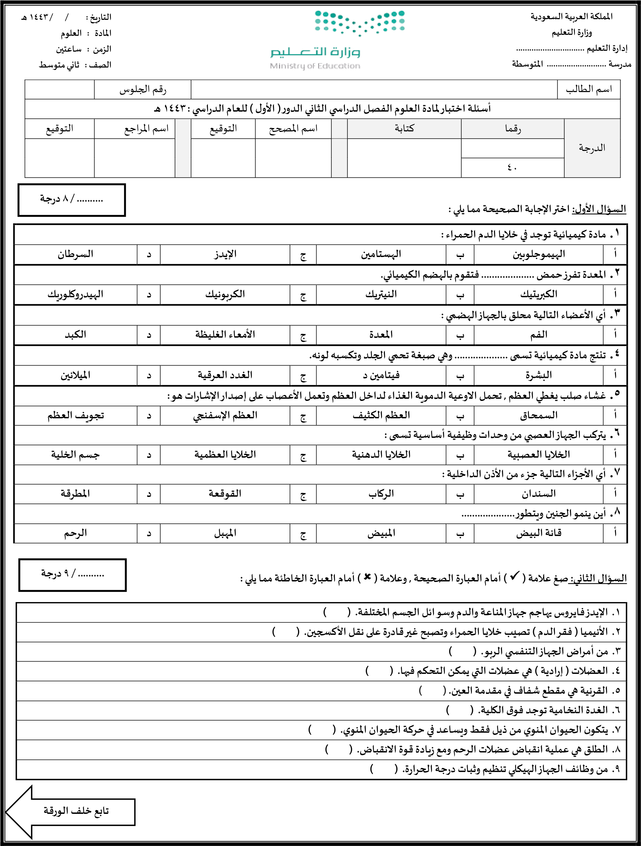
1444هـ
1444هـ
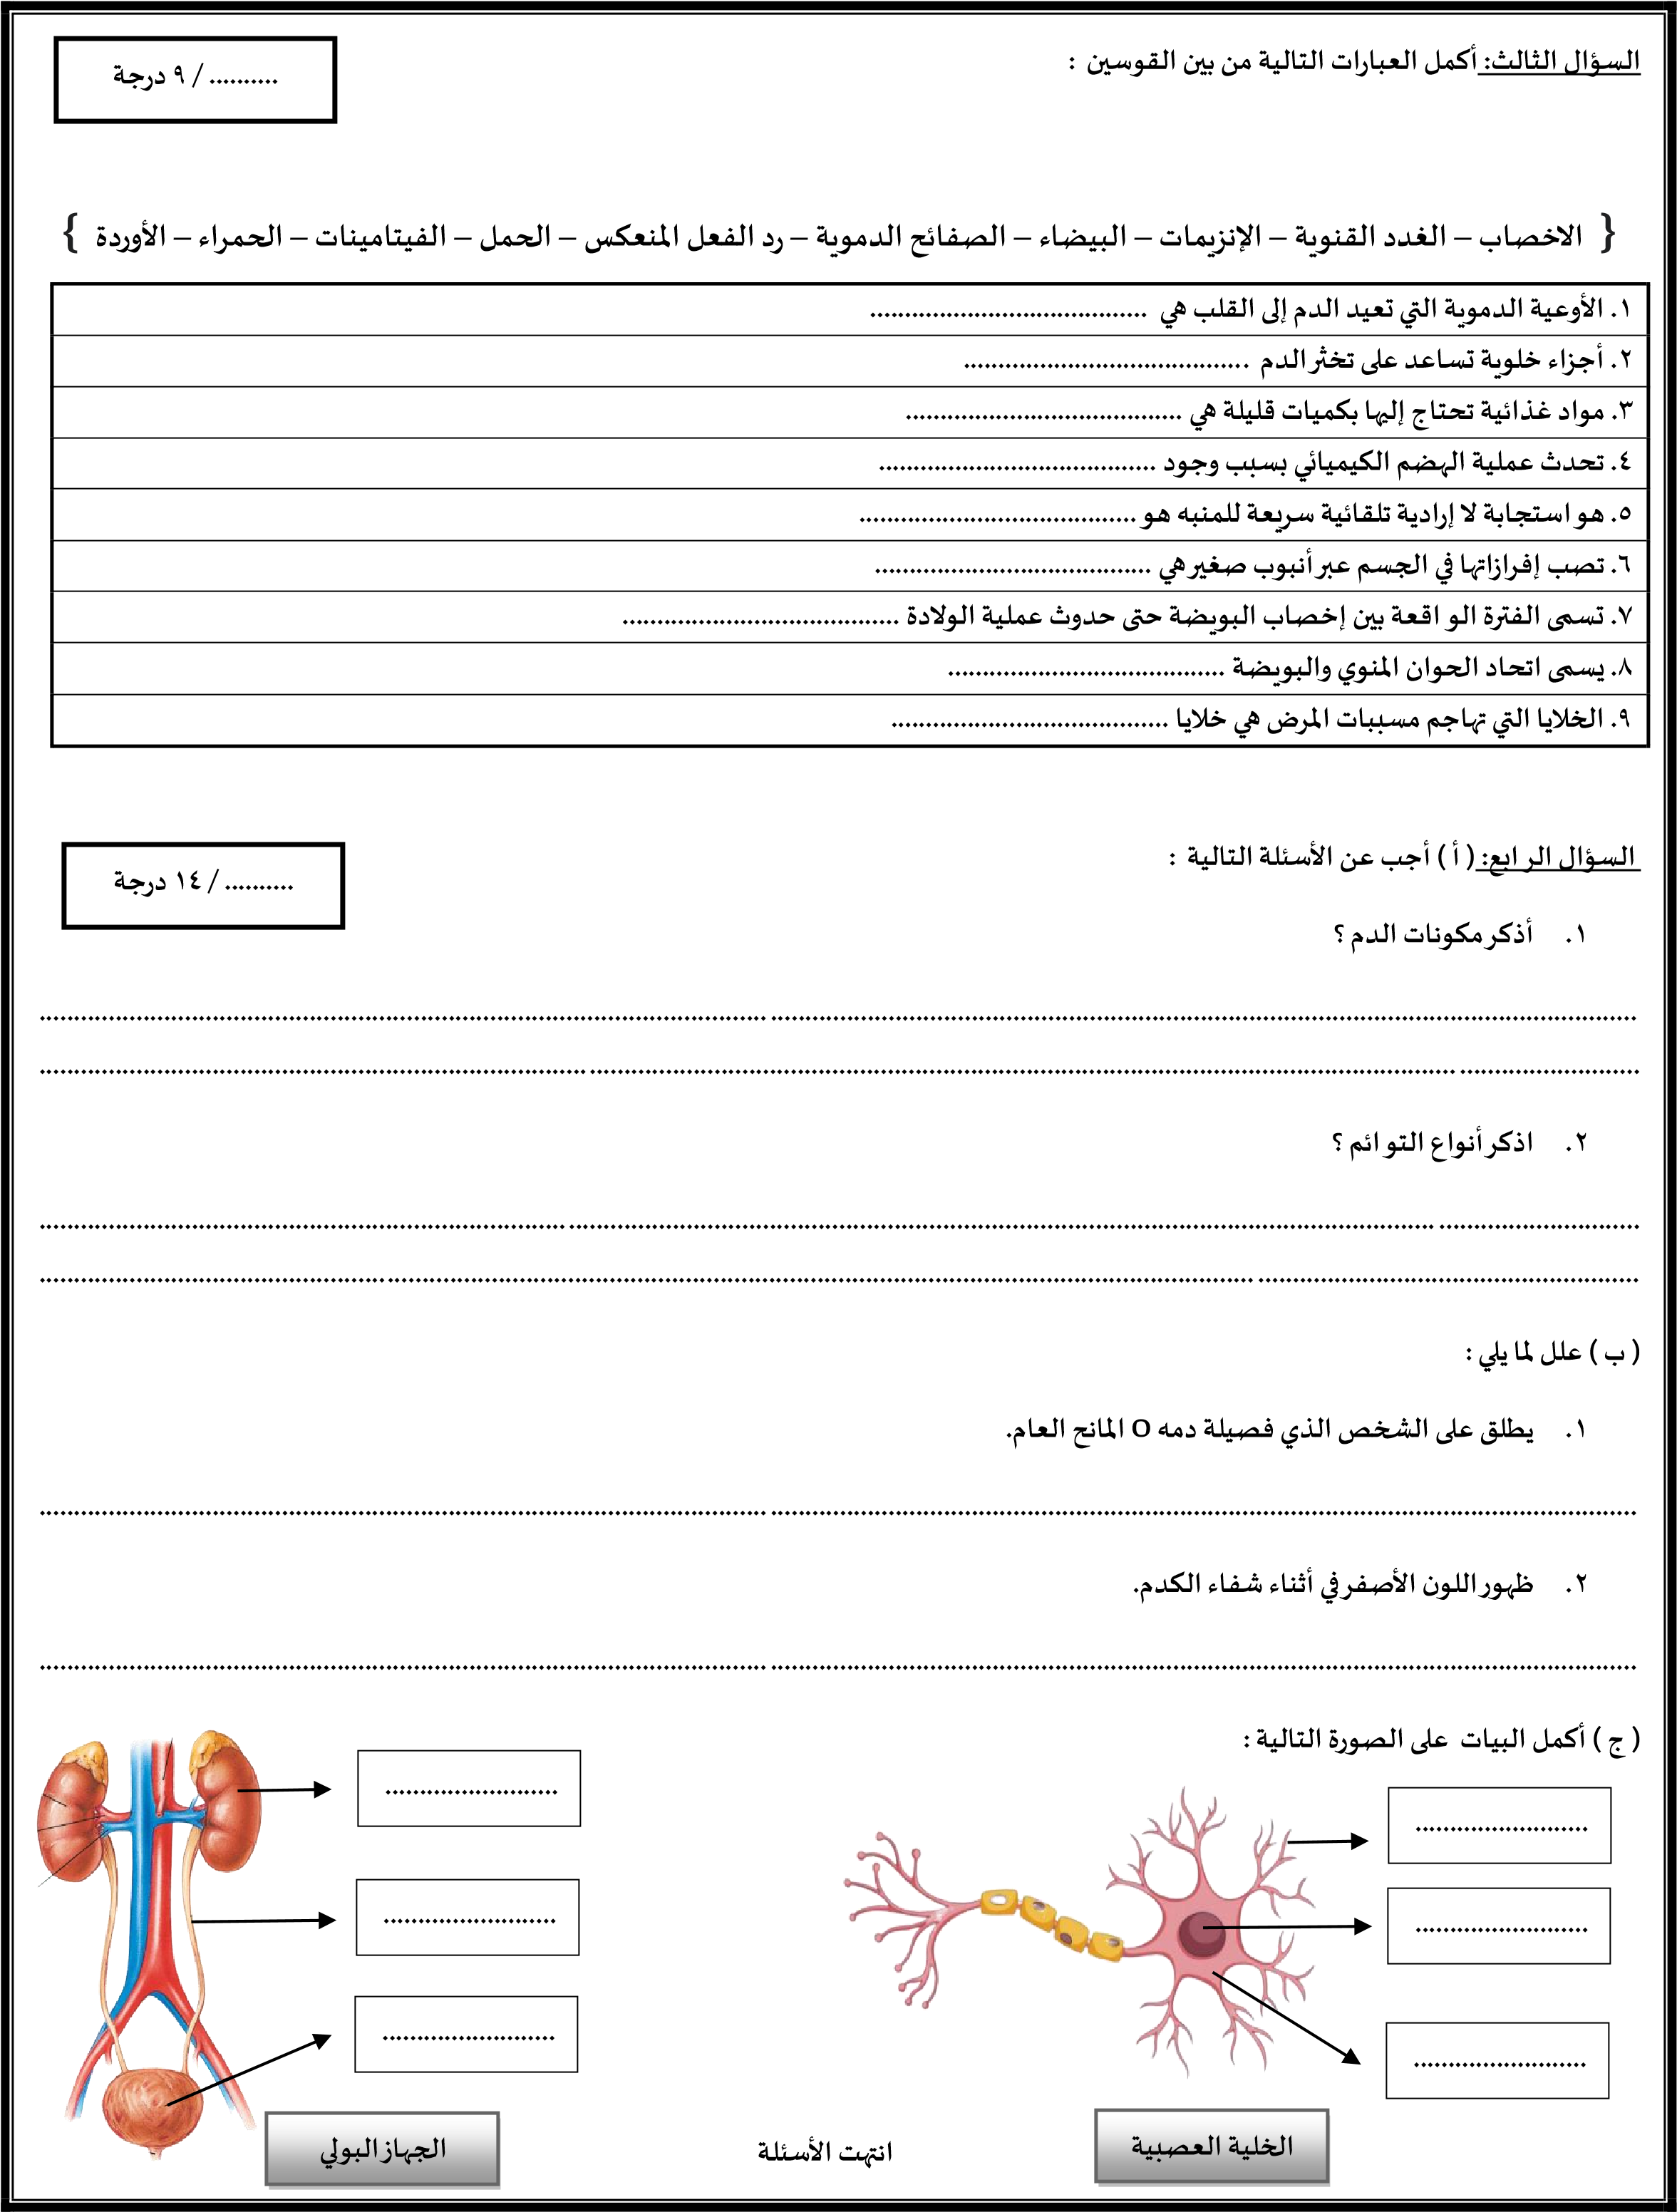

اختبار نهاية الفصل الدراسي الثاني
المادة | علوم
الصف | ثاني
الزمن | ساعتين
العام الدراسي 1442- 1443 هــ

وزارة التعليم (280)
الإدارة العامة للتعليم بمحافظة جدة
مكتب التعليم جنوب جدة/ بنات
المدرسة المتوسطة /


اسم الطالب / ........................................................................................ رقم الجلوس / ..................................

سم الله واستعن به ثم اجب عن جميع الأسئلة التالية بالتظليل في ورقة الإجابة مستخدماً المرسام(قلم رصاص HB)

عدد الأسئلة 3 في 3 صفحات

السؤال الأول الاختيار من متعدد من الفقرة ( 1 ) إلى الفقرة ( 30 ) : اختر الإجابة الصحيحة فيما يلي بتظليل الدائرة التي ترمز لها في ورقة الإجابة :-
تابع الاختبار
 | أوامر رد الفعل المنعكس يتحكم فيها :
 | أ- | الدماغ | ب- | الحبل الشوكي | ج- | العين | د- | الاذن
 | الفترة من أخصاب البويضة حتى حدوث عملية الولادة :
 | أ- | الحيض | ب- | سن اليأس | ج- | الحمل | د- | الاباضة
 | المسافة القصيرة التي تفصل بين عصبون والعصبون الذي يليه تسمى :
 | أ- | العرف الانبولي | ب- | الشق التشابكي | ج- | المحور الاسطواني | د- | المخاريط
 | أي الفصائل الدم تعد مانحة عام ؟
 | أ- | AB | ب- | A | ج- | B | د- | O
 | المادة التي تفرزها الغدد الصماء :
 | أ- | الانزيم | ب- | الخلايا الهدف | ج- | الهرمون | د- | اللعاب
 | ما الذي يغلف اطراف العظام؟
 | أ- | السمحاق | ب- | الغضروف | ج- | الاربطة | د- | الاوتار
 | القلب عضلة تنقسم الى :
 | أ- | حجرتين | ب- | ثلاث حجرات | ج- | اربع حجرات | د- | خمس حجرات
 | البنكرياس يحوي انسجة صماء تسمى :
 | أ- | ميلاتونين | ب- | جزر لانجرهانز | ج- | الاستروجين | د- | التستوستيرون
 | ما نوع المفصل الموجود بالركبة :
 | أ- | كروي | ب- | محوري | ج- | الرزي | د- | انزلاقي
 | يمكن تحديد جنس الجنين في الشهر :
 | أ- | الثاني | ب- | الرابع | ج- | السادس | د- | السابع
 | أين يدخل الدم محمل بالأكسجين أولا ؟
 | أ- | الاذين الايسر | ب- | الاذين الأيمن | ج- | البطين الأيمن | د- | البطين الايسر
 | يسمى تسخين سائل لقتل البكتيريا الضارة فيه
 | أ- | الفلترة | ب- | البسترة | ج- | الكيموس | د- | الترشيح
 | الدورة .... هي جريان الدم من القلب الى الرئتين والعكس.
 | أ- | القلبية | ب- | الجسمية | ج- | الرئوية | د- | الكبدية
 | ما الجزء الذي يحدث فيه معظم الهضم الكيميائي ؟
 | أ- | الاثنا عشر | ب- | المعدة | ج- | الكبد | د- | الأمعاء الدقيقة
 | أي الأعضاء ملحق بالقناة الهضمية ؟
 | أ- | الفم | ب- | الأمعاء الدقيقة | ج- | الكبد | د- | المعدة
 | التراكيب التي يحدث بينها وبين الشعيرات الدموية عملية تبادل الغازات هي :
 | أ- | القصيبات | ب- | القصبة الهوائية | ج- | الشعيبات | د- | الحويصلات
 | أي الفيتامينات التالية تصنع في الجلد؟
 | أ- | أ | ب- | ب | ج- | د | د- | ك
 | أي الأجزاء التالية جزء يتجمع عليه الضوء ؟
 | أ- | القرنية | ب- | الشبكية | ج- | البؤبؤ | د- | العدسات
 | عملية تبادل المواد بين دم الام ودم الجنين تحدث في :
 | أ- | المشيمة | ب- | قناة البيض | ج- | الرحم | د- | المبيض
 | ماذا يسمى اتحاد البويضة والحيوان المنوي ؟
 | أ- | الاباضة | ب- | الاخصاب | ج- | دورة الحيض | د- | البلوغ
 | الغدة المسيطرة على معظم النشاطات الحيوية في الجسم هي :
 | أ- | الغدة النخامية | ب- | الغدة الدرقية | ج- | المبيضان | د- | الغدة الكظرية
 | العضو الذي يتحكم في التوازن هو :
 | أ- | الاذن الداخلية | ب- | الاذن الخارجية | ج- | المطرقة | د- | السندان
 | هرمون يعمل الساعة في تنظيم نمط النوم والاسيقاظ :
 | أ- | البروجستيرون | ب- | الادرينالين | ج- | الميلاتونين | د- | التستوستيرون
 | ما الصبغة التي تحمي الجسم وتكسبه لونه؟
 | أ- | الهيموجلوبين | ب- | الميلانين | ج- | الانسولين | د- | السيتوسين
 | من الصورة التي امامك. ماذا تسمى العملية التي تتم في الرئة:
 | أ- | الشهيق | ب- | الزفير | ج- | البلع | د- | الامتصاص
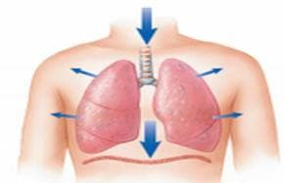
السؤال الثاني الصواب و الخطأ من الفقرة (1) إلى الفقرة (10 ) : ظلل حرف (ص) إذا كانت العبارة صحيحة و (خ) إذا كانت العبارة خاطئة في ورقة الإجابة :-
تابع الاختبار

1 | الدماغ والحبل الشوكي من أجزاء الجهاز العصبي المركزي | ( )
2 | من المفاصل الثابتة عظام الجمجمة والحوض | ( )
3 | الكبد ينظم مستوى السكر في الدم | ( )
4 | العضلات التي يمكن التحكم فيها تسمى عضلات ارادية | ( )
5 | المسئول عن امتصاص الماء هي الأمعاء الدقيقة | ( )
6 | سرطان الدم يصيب خلايا الدم الحمراء | ( )
7 | عند التعرض لجرح تفرز الصفائح الدموية عوامل تخثر الدم | ( )
8 | المراهقة مرحلة توقف الاباضة والدورة الشهرية عن المرأة | ( )
9 | الهضم الكيميائي يشمل عمليات التقطيع والطحن | ( )
10 | الادمة هي الطبقة الخارجية من الجلد | ( )

السؤال الثالث المزاوجة : اختر للعمود الأول ما يناسبه من العمود الثاني وظلل في ورقة الإجابة :-

م | الأول | م | الثاني
1 | الجهاز الهيكلي | أ | يسيطر على أجهزة الجسم .
2 | الجهاز العصبي | ب | يعطي الجسم الشكل والدعامة.
3 | الجهاز الخراجي | ج | يحرك الصدر لإدخال الهواء للرئة .
4 | الجهاز التنفسي | د | ينظم درجة حرارة الجسم .
5 | الجلد | هـ | يخلص الجسم من الفضلات .

إنتهت الأسئلة ,,
تمنياتي لكم بالتوفيق والنجاح
معلمة المادة /

اختبار نهاية الفصل الدراسي الثاني
المادة | علوم
الصف | ثاني
الزمن | ساعتين
العام الدراسي 1442- 1443 هــ

وزارة التعليم (280)
الإدارة العامة للتعليم بمحافظة جدة
مكتب التعليم جنوب جدة/ بنات
المدرسة المتوسطة /

اسم الطالب / ........................................................................................ رقم الجلوس / ..................................

سم الله واستعن به ثم اجب عن جميع الأسئلة التالية بالتظليل في ورقة الإجابة مستخدماً المرسام(قلم رصاص HB)

عدد الأسئلة 3 في 3 صفحات

السؤال الأول الاختيار من متعدد من الفقرة ( 1 ) إلى الفقرة ( 25 ) : اختر الإجابة الصحيحة فيما يلي بتظليل الدائرة التي ترمز لها في ورقة الإجابة :-
تابع الاختبار
 | أوامر رد الفعل المنعكس يتحكم فيها :
 | أ- | الدماغ | ب- | الحبل الشوكي | ج- | العين | د- | الاذن
 | الفترة من أخصاب البويضة حتى حدوث عملية الولادة :
 | أ- | الحيض | ب- | سن اليأس | ج- | الحمل | د- | الاباضة
 | المسافة القصيرة التي تفصل بين عصبون والعصبون الذي يليه تسمى :
 | أ- | العرف الانبولي | ب- | الشق التشابكي | ج- | المحور الاسطواني | د- | المخاريط
 | أي الفصائل الدم تعد مانحة عام ؟
 | أ- | AB | ب- | A | ج- | B | د- | O
 | المادة التي تفرزها الغدد الصماء :
 | أ- | الانزيم | ب- | الخلايا الهدف | ج- | الهرمون | د- | اللعاب
 | ما الذي يغلف اطراف العظام؟
 | أ- | السمحاق | ب- | الغضروف | ج- | الاربطة | د- | الاوتار
 | القلب عضلة تنقسم الى :
 | أ- | حجرتين | ب- | ثلاث حجرات | ج- | اربع حجرات | د- | خمس حجرات
 | البنكرياس يحوي انسجة صماء تسمى :
 | أ- | ميلاتونين | ب- | جزر لانجرهانز | ج- | الاستروجين | د- | التستوستيرون
 | ما نوع المفصل الموجود بالركبة :
 | أ- | كروي | ب- | محوري | ج- | الرزي | د- | انزلاقي
 | يمكن تحديد جنس الجنين في الشهر :
 | أ- | الثاني | ب- | الرابع | ج- | السادس | د- | السابع
 | أين يدخل الدم محمل بالأكسجين أولا ؟
 | أ- | الاذين الايسر | ب- | الاذين الأيمن | ج- | البطين الأيمن | د- | البطين الايسر
 | يسمى تسخين سائل لقتل البكتيريا الضارة فيه
 | أ- | الفلترة | ب- | البسترة | ج- | الكيموس | د- | الترشيح
 | الدورة .... هي جريان الدم من القلب الى الرئتين والعكس.
 | أ- | القلبية | ب- | الجسمية | ج- | الرئوية | د- | الكبدية
 | ما الجزء الذي يحدث فيه معظم الهضم الكيميائي ؟
 | أ- | الاثنا عشر | ب- | المعدة | ج- | الكبد | د- | الأمعاء الغليظة
 | أي الأعضاء ملحق بالقناة الهضمية ؟
 | أ- | الفم | ب- | الأمعاء الدقيقة | ج- | الكبد | د- | المعدة
 | التراكيب التي يحدث بينها وبين الشعيرات الدموية عملية تبادل الغازات هي :
 | أ- | القصيبات | ب- | القصبة الهوائية | ج- | الشعيبات | د- | الحويصلات
 | أي الفيتامينات التالية تصنع في الجلد؟
 | أ- | أ | ب- | ب | ج- | د | د- | ك
 | أي الأجزاء التالية جزء يتجمع عليه الضوء ؟
 | أ- | القرنية | ب- | الشبكية | ج- | البؤبؤ | د- | العدسات
 | عملية تبادل المواد بين دم الام ودم الجنين تحدث في :
 | أ- | المشيمة | ب- | قناة البيض | ج- | الرحم | د- | المبيض
 | ماذا يسمى اتحاد البويضة والحيوان المنوي ؟
 | أ- | الاباضة | ب- | الاخصاب | ج- | دورة الحيض | د- | البلوغ
 | الغدة المسيطرة على معظم النشاطات الحيوية في الجسم هي :
 | أ- | الغدة النخامية | ب- | الغدة الدرقية | ج- | المبيضان | د- | الغدة الكظرية
 | العضو الذي يتحكم في التوازن هو :
 | أ- | الاذن الداخلية | ب- | الاذن الخارجية | ج- | المطرقة | د- | السندان
 | هرمون يعمل كالساعة في تنظيم نمط النوم والاسيقاظ :
 | أ- | البروجستيرون | ب- | الادرينالين | ج- | الميلاتونين | د- | التستوستيرون
 | ما الصبغة التي تحمي الجسم وتكسبه لونه؟
 | أ- | الهيموجلوبين | ب- | الميلانين | ج- | الانسولين | د- | السيتوسين
 | من الصورة التي امامك. ماذا تسمى العملية التي تتم في الرئة:
 | أ- | الشهيق | ب- | الزفير | ج- | البلع | د- | الامتصاص
السؤال الثاني الصواب و الخطأ من الفقرة (1) إلى الفقرة (10 ) : ظلل حرف (ص) إذا كانت العبارة صحيحة و (خ) إذا كانت العبارة خاطئة في ورقة الإجابة :-
تابع الاختبار

1 | الدماغ والحبل الشوكي من أجزاء الجهاز العصبي المركزي | ( ص )
2 | من المفاصل الثابتة عظام الجمجمة والحوض | ( ص )
3 | المناعة الاصطناعية تحدث عندما يُكون الجسم اجسام مضادة خاصة فيه | ( خ )
4 | العضلات التي يمكن التحكم فيها تسمى عضلات ارادية | ( ص )
5 | المسئول عن امتصاص الماء هي الأمعاء الدقيقة | ( خ )
6 | سرطان الدم يصيب خلايا الدم الحمراء | ( خ )
7 | عند التعرض لجرح تفرز الصفائح الدموية عوامل تخثر الدم | ( ص )
8 | المراهقة مرحلة توقف الاباضة والدورة الشهرية عن المرأة | ( خ )
9 | الهضم الكيميائي يشمل عمليات التقطيع والطحن | ( خ )
10 | الادمة هي الطبقة الخارجية من الجلد | ( خ )

السؤال الثالث المزاوجة : اختر للعمود الأول ما يناسبه من العمود الثاني وظلل في ورقة الإجابة :-

م | الأول | م | الثاني
1 | الجهاز الهيكلي ( ب ) | أ | يسيطر على أجهزة الجسم .
2 | الجهاز العصبي ( أ ) | ب | يعطي الجسم الشكل والدعامة.
3 | الجهاز الإخراجي ( هـ ) | ج | يحرك الصدر لإدخال الهواء للرئة .
4 | الجهاز التنفسي ( ج ) | د | ينظم درجة حرارة الجسم .
5 | الجلد ( د ) | هـ | يخلص الجسم من الفضلات .

إنتهت الأسئلة ,,
تمنياتي لكم بالتوفيق والنجاح
معلمة المادة /

